**Тема занятия: «Божья коровка».**

**Печать картофелем с элементами аппликации.**

**Оборудование и материал к занятию:** гуашь красного и черного цвета, вырезанный из бумаги зеленого цвета листок ***(контуры листиков ниже),*** половинка круга (диаметр целого круга 2, см.),клей, половинка картофеля, ватные палочки.

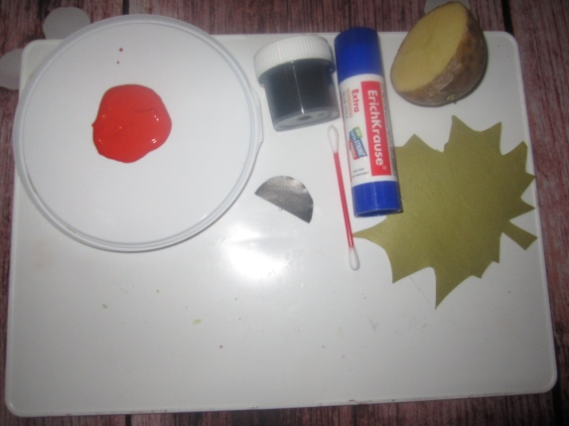

Дорогие ребята, на прошлом занятии вы просмотрели познавательнее видео о насекомых - божьих коровках. Узнали, что они бывают разного цвета и живут практически везде.

Сегодня я вам предлагаю нарисовать это насекомое при помощи отпечатка картофеля, а точки на ее спинке нарисуем ватными палочками. Вы согласны ребята? Я думаю да тогда начинаем.

**1 этап.**

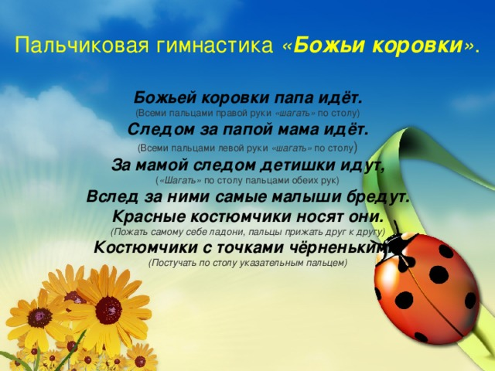

**2 этап.** Ну что, начинаем рисовать.

Берем заготовленный нами листок и половинку картофеля, окунаем половинку картофеля в краску красного цвета и ставим отпечаток на заготовленный нами листок, у меня листок кленовый (*у вас может быть другой)*. **Не забудьте придерживать одной рукой листик, а другой ставить отпечаток.** У нас получилось туловище божьей коровки.

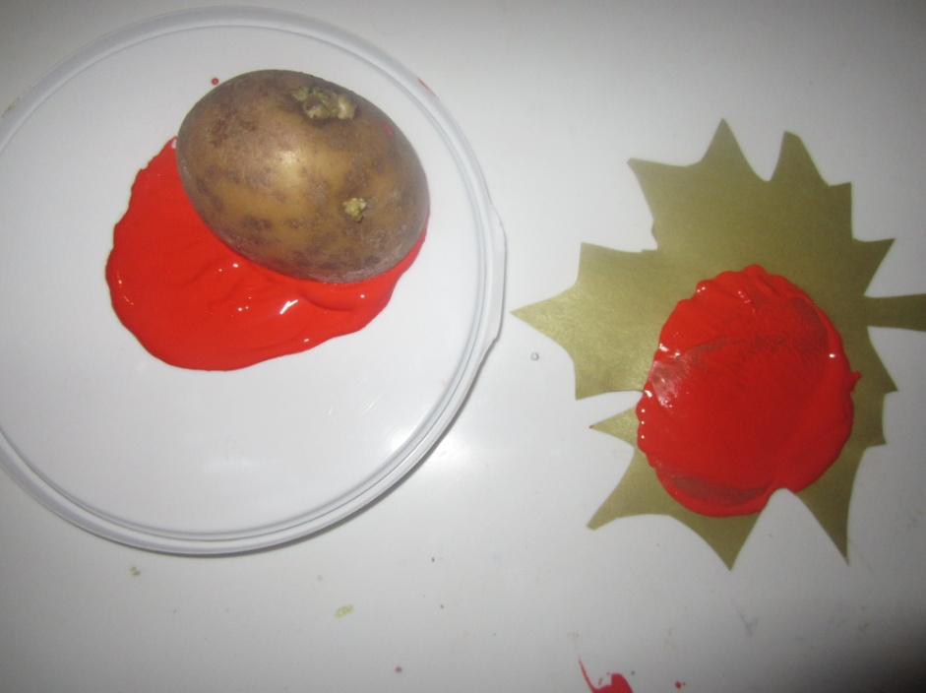

**3 этап.**

Берем половинку круга черного цвета, при помощи клея наклеиваем половинку круга к туловищу божьей коровки. Нашему жучку не хватает черных точек. Их мы нарисуем при помощи ватной палочки и гуаши черного цвета.

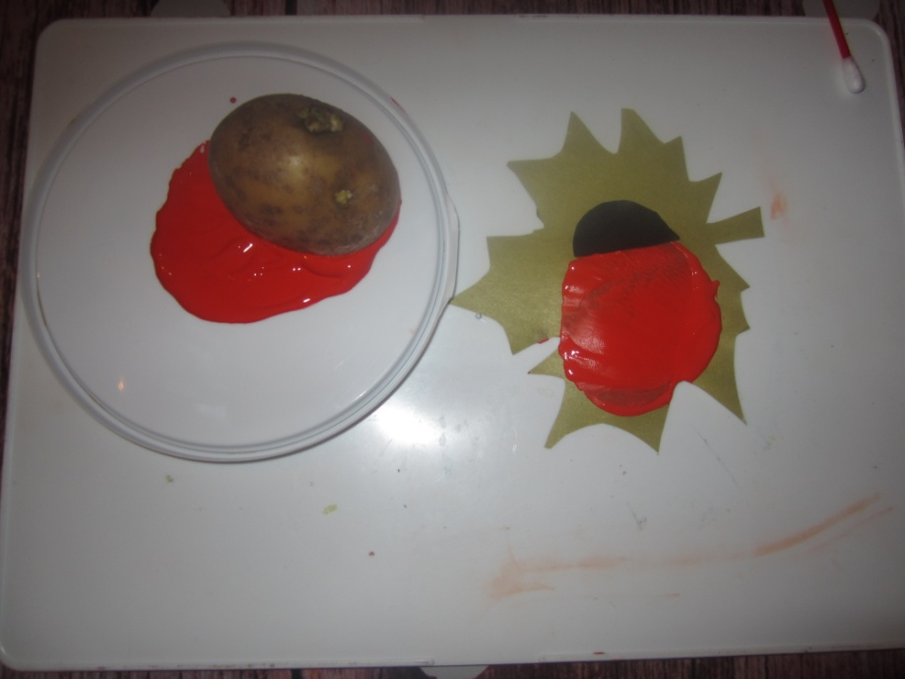

**4 этап.**

Берем ватную палочку, держим ее вертикально тремя пальчиками, окунаем в гуашь черного цвета и ставим горошинки на спинке божьей коровки. Можно добавить глазки пластиковые по бокам головы божьей коровки или нарисовать их. Не забудьте подрисовать и усики.

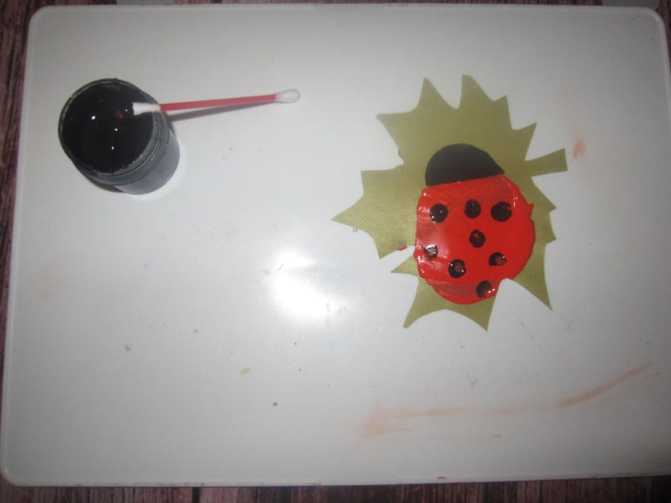

Ребята, посмотрите, у меня получилась вот такая забавная божья коровка. А какая , получилась у вас?

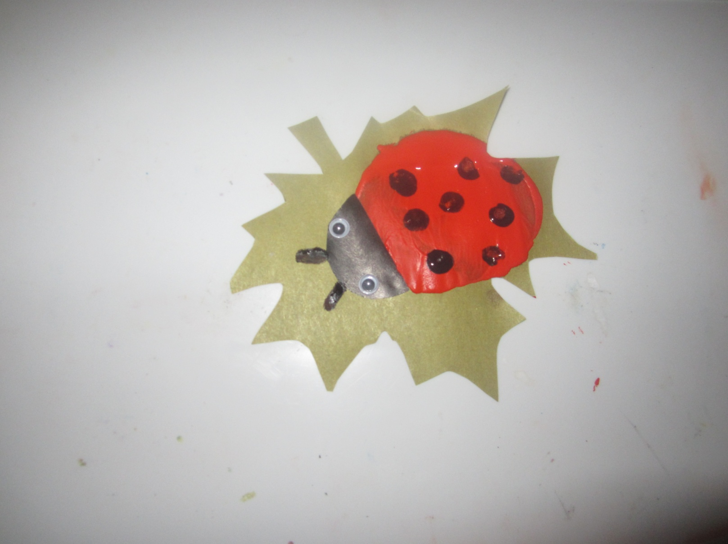

***Контуры для вырезания листиков***

